Старшая группа

Лексическая тема «День книги. Сказки».

Книга – верный, книга – первый,
Книга – лучший друг ребят.
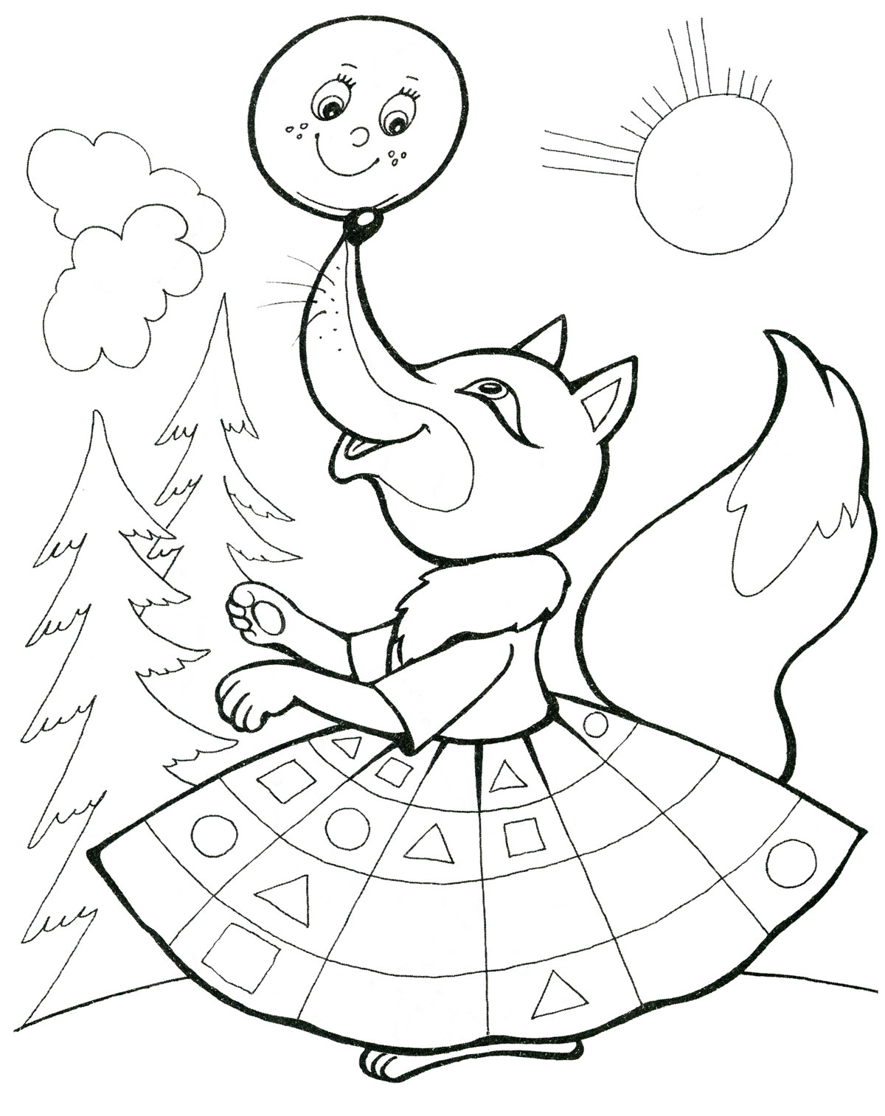
Нам никак нельзя без книжки,
Нам никак нельзя без книжки!
– Все ребята говорят. (З. Бычков)

Родителям рекомендуется:
Побеседовать с ребенком на тему:
- Для чего же нам нужны книги? (читать, рассматривать иллюстрации, узнавать что-то новое)
- Из чего состоит книга? (книга состоит из листов бумаги - страниц, которые расположены в определённом порядке, на них буквы и картинки)
- Страницы книги бумажные, какие свойства имеет бумага? (очень легко мнется и рвется) Так же легко могут помяться или порваться страницы книги, если обращаться с ними неаккуратно, торопливо, неряшливо.
- Люди, каких профессий трудятся, чтобы создать книжку? (авторы - пишут текст и делают рисунки; редакторы - исправляют текст; наборщики - набирают текст; печатники - печатают листы книги; переплетчики – соединяют листы в книгу)
- Где можно познакомиться с книгой? (в доме для книг - библиотеке)
- Твои любимые сказки тоже можно прочитать в книге. Что такое сказка? Сказка - это рассказ о вымышленных событиях, о том, чего на свете не бывает. Сказки к нам пришли из глубины веков. Их сочиняли люди и рассказывали друг другу, а потом их стали собирать и записывать. Так сказочные истории дошли до нас. Веселые и грустные, страшные и смешные сказки знакомы всем людям с детства.
